**МИНЕСТЕРСТВО ОБРАЗОВАНИЯ И НАУКИ САМАРСКОЙ ОБЛАСТИ**

**Государственное бюджетное профессиональное**

**образовательное учреждение**

**Губернский колледж г.Сызрани**



**ТЕХНИЧЕСКОЕ ЗАДАНИЕ**

**конкурса профессионального мастерства**

**среди обучающихся**

**по компетенции Сварочные работы**

**специальности** **22.02.06 «Сварочное производство»**

Разработал:

Преподаватель В.В.Пашин

Сызрань, 2020г.

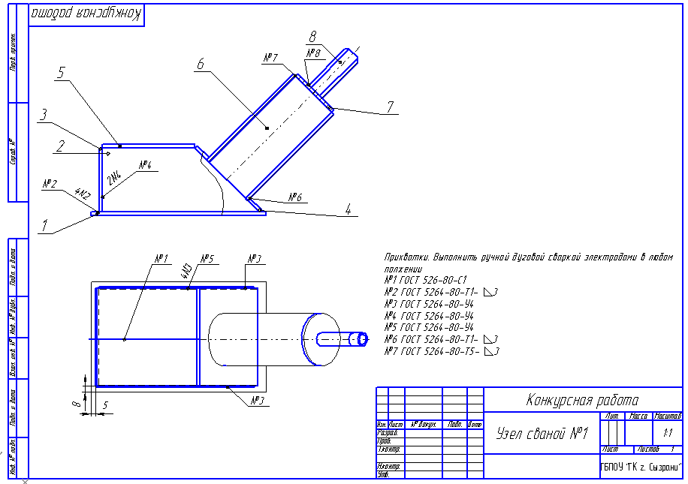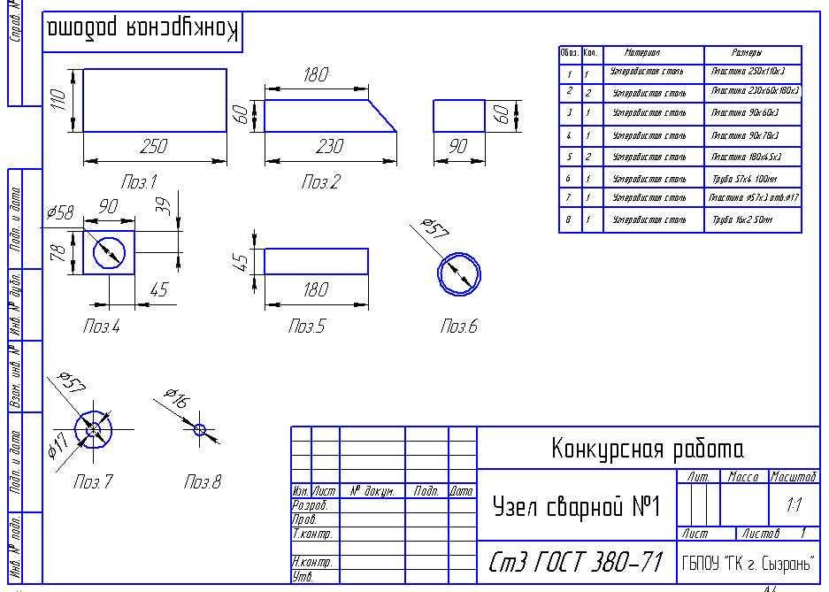

**Последовательность операций**

|  |  |  |  |
| --- | --- | --- | --- |
| **№**  **п/п** | **Эскизы узлов** | **Последовательность операций** | **Оборудование, инструмент, приспособлений** |
| 1 |  | 1. Собрать и прихватить между собой деталь №1 и детали №2, №3, №4.  2. Зачистить прихватки от шлака. | 1. Сварочный аппарат, маска, рабочий стол, электроды, угольник, линейка, чертилка, молоток.  2. Шлакоотделитель,  щетка металлическая,  очки. |
| 2 |  | 1. Собрать и прихватить между собой две детали №5 и детали №2, №3, №4.  2. Зачистить прихватки от шлака | 1. Сварочный аппарат, маска, рабочий стол, электроды, линейка, молоток.  2. Шлакоотделитель,  щетка металлическая,  очки. |
| 3 |  | 1. Собрать и прихватить между собой деталь №6 и деталь №7  2. Зачистить прихватки от шлака | 1. Сварочный аппарат, маска, рабочий стол, электроды, молоток.  2. Шлакоотделитель,  щетка металлическая,  очки. |
| 4 |  | 1. Собрать и прихватить между собой деталь №8 и деталь №7  2. Зачистить прихватки от шлака | 1. Сварочный аппарат, маска, рабочий стол, электроды, молоток, угольник.  2. Шлакоотделитель,  щетка металлическая,  очки. |
| 5 |  | 1. Собрать и прихватить между собой деталь №6 и деталь №4  2. Зачистить прихватки от шлака | 1. Сварочный аппарат, маска, рабочий стол, электроды, молоток, угольник.  2. Шлакоотделитель,  щетка металлическая,  очки. |
| **№**  **п/п** | **Эскизы узлов** | **Последовательность операций** | **Оборудование, инструмент, приспособлений** |
| 6 |  | 1. Составить между собой деталь №1 и детали №2, №3, №4  В нижнем положении шва.  2. Зачистить свободные швы от шлака  К=3 мм. | 1. Сварочный аппарат, маска, рабочий стол, электроды.  2. Шлакоотделитель,  щетка металлическая,  очки. |
| 7 |  | 1. Составить между собой деталь №5 и детали №2, №3, №4  В нижнем положении шва.  2. Зачистить свободные швы от шлака  е=10 мм. | 1. Сварочный аппарат, маска, рабочий стол, электроды.  2. Шлакоотделитель,  щетка металлическая,  очки. |
| 8 |  | 1. Сворить между собой деталь №3 и деталь №2 в вертикальном положении шва.  2. Зачистить свободные швы о шлака. | 1. Сварочный аппарат, маска, рабочий стол, электроды.  2. Шлакоотделитель,  щетка металлическая,  очки. |
| 9 |  | 1. Сворить между собой деталь №4 и деталь №2 в наклонном положении шва.  2. Зачистить свободные швы о шлака.  е=10 мм. | 1. Сварочный аппарат, маска, рабочий стол, электроды.  2. Шлакоотделитель,  щетка металлическая,  очки. |
| 10 |  | 1. Сворить между собой деталь №4 и деталь №6 без поворота.  2. Зачистить свободные швы о шлака.  к=3мм. | 1. Сварочный аппарат, маска, рабочий стол, электроды.  2. Шлакоотделитель,  щетка металлическая,  очки. |

|  |  |  |  |
| --- | --- | --- | --- |
| **№**  **п/п** | **Эскизы узлов** | **Последовательность операций** | **Оборудование, инструмент, приспособлений** |
| 11 |  | 1. Сварить между собой деталь №7 и деталь №6 без поворота  2. Зачистить сворные швы от шлака | 1. Сварочный аппарат, маска, рабочий стол, электроды.  2. Шлакоотделитель,  щетка металлическая,  очки. |
| 12 |  | 1. Сварить между собой деталь №7 без поворота.  2. Зачистить сварные швы от шлака.  к=3мм | 1. Сварочный аппарат, маска, рабочий стол, электроды.  2. Шлакоотделитель,  щетка металлическая,  очки. |
| Зачистить все сварные швы и сварить изделие экспертной комиссии  Время выполнения практического задания: 2 часа (120мин.) | | | |

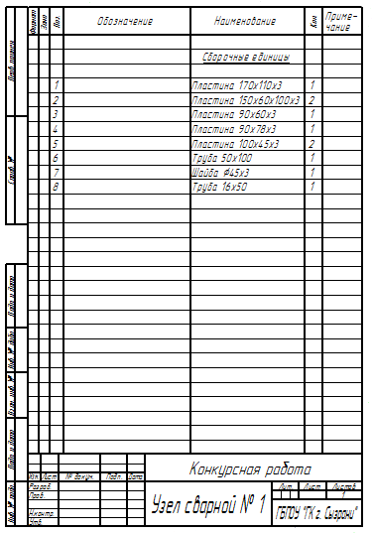

**Критерии оценок**

**на практическую работу по сварке «Резервуар высокого давления»**

**специальность 22.02.06 «Сварочное производство»**

|  |  |  |  |
| --- | --- | --- | --- |
| **№**  **п/п** | **Описание дефекта** | **Позиция оценки** | **Кол-во баллов** |
| 1. | Соответствуют ли зазоры требованиям НД? | В соответствии с ГОСТ 16037. ГОСТ 14771 (за каждое несоответствие снимается 0,5 балла) | 2 |
| 2. | Соответствуют ли прихватки установленным требованиям? | Длина прихватки – 15мм, расположение:  не допускаются на внутренней части конструкции;  не должны иметь поверхностных трещин и пор (за каждую прихватку несоответствующего размера или расположения, либо содержащую дефекты снимается 0,5 балла) | 2 |
| 3. | Соблюдает ли сварщик все требования техники безопасности? | Использование средств защиты глаз, рук при зачистке шва, соблюдение требований электробезопасности и т.д. (за каждое нарушение снимается 0,5 балла) | 2 |
| **Итого** | | | **6** |
| 1. | Присутствуют ли в сварном шве трещины? | Не допускается (при обнаружении трещины баллы за модуль не начисляются) | 5 |
| 2. | До конца ли заполнены все кратеры в сварном шве? | Глубина кратера <1,6мм ( за каждый обнаруженный кратер, превышающий указанные размеры, отнимается 0,5 балла) | 5 |
| 3. | Имеются ли случайные пробои дуги? | Не допускается (за каждый обнаруженный прожог снимается 0,5 балла) | 5 |
| 4. | Весь ли шлак и брызги удалены из места соединений и примыкающих областей? | Должно быть удалено более 99% всего шлака и брызг(если удалены все брызги и шлак, отнимается 0,5 балла) | 2 |
| 5. | Наблюдаются ли на поверхности сварного шва следы шлифования или других приемов удаления металла? | Снятие металла с готового шва не допускается (при обнаружении следов шлифования баллы за модуль не начисляются) | 2 |
| 6. | Имеет ли сварной шов прожоги? | Не допускается (при обнаружении прожога баллы за модуль не начисляются | 5 |
| 7. | Присутствуют ли в металле сварного шва одиночные поры или скопления пор? | Единичная пора размером <3 мм, скопление пор: Сумма площадей зон с порами в сварном шве <8%. Линейные скопления пор: Для однослойных швов длина скоплений <4% длины шва. Для многослойных швов: длина скопления <8% длины шва( за каждый дефект, превышающий допустимые значения, снимается 0.5 балла) | 5 |
| 8. | Наблюдаются ли в сварном шве подрезы? | Глубина <1 мм; Длина <25% длины шва (За каждый дефект, превышающий допустимые значения, снимается 0,5 балла) | 4 |
| 9. | Имеет ли сварной шов наплывы? | Не допускается  (за каждые наплыв снимается 0,5 балла) | 2 |
| 10. | Наблюдается ли непровар в местах соединений?* | Глубина < 1,6 мм;  Длина < 25% длины шва  (за каждый дефект, превышающий допустимые значения, снимается 0,5 балла) | 2 |
| 11. | Наблюдается ли в сварном шве чрезмерная вогнутость?* | Глубина < 1,5 мм;  Длина < 25% длины шва  (за каждый дефект, превышающий допустимые значения снимается 0,5 балла) | 2 |
| 12. | Наблюдается ли в местах соединений излишняя выпуклость со стороны корня шва?* | Высота выпускается < 1,0 мм +  ширина выпуклости, но не более 5 мм (за каждый дефект, превышающий допустимые значения снимается 0,5 балла) | 2 |
| 13. | Полностью ли заполнен шов при стыковой сварке? | Глубина <2мм. Длина <25% длины шва (за каждый дефект, превышающий допустимые значения, снимается 0.5 балла) | 4 |
| 14. | Наблюдается ли в местах соединений линейное смещение | Смещение <2,0 мм (за каждый дефект, превышающий допустимые значения снимается 0.5 балла) | 5 |
| 15. | Соответствуют ли зазор в корне угловых швов требованиям? | Зазор <1мм+0.3 номинальной ширины углового шва, но не больше 4 мм (за каждый дефект, превышающий допустимые значения, снимается 0.5 балла) | 5 |
| 16. | Является ли ширина шва одинаковой по всей его длине?  ( Необходимо измерить его в самом узком и самом широком месте) | В соответствии с ГОСТ 16037, ГОСТ 5264, ГОСТ 14771 (за каждый шов. Где обнаружено несоответствие, снимается 0,5 балла) | 5 |
| **Итого** | | | **60** |
| 1. | Присутствуют ли в сварном шве сквозные дефекты? | Не допускается  (при обнаружении сквозные дефектов балы за модуль не начисляются) | 10 |
|  | **Итого** | | 10 |
|  | **ВСЕГО БАЛЛОВ** | | **76** |

**Оценочная ведомость**

**обучающихся конкурса профессионального мастерства**

**среди обучающихся**

**по компетенции специальности «Сварочное производство»**

|  |  |  |  |  |  |  |  |  |  |  |  |  |  |  |  |  |  |  |  |  |  |  |  |
| --- | --- | --- | --- | --- | --- | --- | --- | --- | --- | --- | --- | --- | --- | --- | --- | --- | --- | --- | --- | --- | --- | --- | --- |
| **№**  **п/п** | **Ф.И.О**  **студента** | **№**  **группы** | Соответствуют ли зазоры требованиям НД | Соответствуют ли прихватки установленным требованиям? | Соблюдает ли сварщик все требования техники безопасности? | Присутствуют ли в сварном шве трещины? | До конца ли заполнены все кратеры в сварном шве? | Имеются ли случайные пробои дуги? | Весь ли шлак и брызги удалены из места соединений и примыкающих областей? | Наблюдаются ли на поверхности сварного шва следы шлифования или других приемов удаления металла? | Имеет ли сварной шов прожоги? | Присутствуют ли в металле сварного шва одиночные поры или скопления пор? | Наблюдаются ли в сварном шве подрезы? | Имеет ли сварной шов наплывы? | Наблюдается ли непровар в местах соединений?* | Наблюдается ли в сварном шве чрезмерная вогнутость?* | Наблюдается ли в местах соединений излишняя выпуклость со стороны корня шва?* | Полностью ли заполнен шов при стыковой сварке? | Наблюдается ли в местах соединений линейное смещение | Соответствуют ли зазор в корне угловых швов требованиям? | Является ли ширина шва одинаковой по всей его длине? ( Необходимо измерить его в самом узком и самом широком месте) | Присутствуют ли в сварном шве сквозные дефекты? | **Общее кол-во баллов** |
| **2** | **2** | **2** | **5** | **5** | **5** | **2** | **2** | **5** | **5** | **4** | **2** | **2** | **2** | **2** | 4 | **5** | **5** | **5** | **10** | **76** |
| **1** |  |  |  |  |  |  |  |  |  |  |  |  |  |  |  |  |  |  |  |  |  |  |  |
| **2** |  |  |  |  |  |  |  |  |  |  |  |  |  |  |  |  |  |  |  |  |  |  |  |
| **3** |  |  |  |  |  |  |  |  |  |  |  |  |  |  |  |  |  |  |  |  |  |  |  |
| **4** |  |  |  |  |  |  |  |  |  |  |  |  |  |  |  |  |  |  |  |  |  |  |  |
| **5** |  |  |  |  |  |  |  |  |  |  |  |  |  |  |  |  |  |  |  |  |  |  |  |
| **6** |  |  |  |  |  |  |  |  |  |  |  |  |  |  |  |  |  |  |  |  |  |  |  |
| **7** |  |  |  |  |  |  |  |  |  |  |  |  |  |  |  |  |  |  |  |  |  |  |  |
| **8** |  |  |  |  |  |  |  |  |  |  |  |  |  |  |  |  |  |  |  |  |  |  |  |

**Оценочный лист**

***Узел сварной №1***

Участник (клеймо):__________

Проверяющие эксперты (ФИО, подпись)__________

Максимальное время 120 мин; Фактическое время___________

Максимальное количество баллов: 76

|  |  |  |  |  |  |
| --- | --- | --- | --- | --- | --- |
| **Название модуля** | **Суб- критерий** | **Описание дефекта** | **Пояснение** | **Оценка** | **Макс. оценка** |
| Резервуар высокого давления | D5 | 1.Соответствуют ли зазоры требованиям НД? | В соответствии с ГОСТ 16037. ГОСТ 14771 (за каждое несоответствие снимается 0,5 балла) |  | 6 |
| 2.Соответствуют ли прихватки установленным требованиям? | Длина прихватки – 15мм, расположение: не допускаются на внутренней части конструкции; не должны иметь поверхностных трещин и пор (за каждую прихватку несоответствующего размера или расположения, либо содержащую дефекты снимается 0,5 балла) |  |
| 3.Соблюдает ли сварщик все требования техники безопасности? | Использование средств защиты глаз, рук при зачистке шва, соблюдение требований электробезопасности и т.д. (за каждое нарушение снимается 0,5 балла) |  |
| **Итого** | | | | |  |
| Резервуар высокого давления | А5 | 1.Присутствуют ли в сварном шве трещины? | Не допускается (при обнаружении трещины баллы за модуль не начисляются) |  | 60 |
| 2.До конца ли заполнены все кратеры в сварном шве? | Глубина кратера <1,6мм ( за каждый обнаруженный кратер, превышающий указанные размеры, отнимается 0,5 балла) |  |
| 3.Имеются ли случайные пробои дуги? | Не допускается (за каждый обнаруженный прожог снимается 0,5 балла) |  |
| 4.Весь ли шлак и брызги удалены из места соединений и примыкающих областей? | Должно быть удалено более 99% всего шлака и брызг(если удалены все брызги и шлак, отнимается 0,5 балла) |  |
| 5.Наблюдаются ли на поверхности сварного шва следы шлифования или других приемов удаления металла? | Снятие металла с готового шва не допускается (при обнаружении следов шлифования баллы за модуль не начисляются) |  |
| 6.Имеет ли сварной шов прожоги? | Не допускается (при обнаружении прожога баллы за модуль не начисляются |  |
| 7.Присутствуют ли в металле сварного шва одиночные поры или скопления пор? | Единичная пора размером <3 мм, скопление пор: Сумма площадей зон с порами в сварном шве <8%. Линейные скопления пор: Для однослойных швов длина скоплений <4% длины шва. Для многослойных швов: длина скопления <8% длины шва( за каждый дефект, превышающий допустимые значения, снимается 0.5 балла) |  |
|  |  | 8.Наблюдаются ли в сварном шве подрезы? | Глубина <1 мм; Длина <25% длины шва (За каждый дефект, превышающий допустимые значения, снимается 0,5 балла) |  |  |
| 9.Имеет ли сварной шов наплывы? | Не допускается  (за каждые наплыв снимается 0,5 балла) |  |
| 10. Наблюдается ли непровар в местах соединений?* | Глубина < 1,6 мм;  Длина < 25% длины шва  (за каждый дефект, превышающий допустимые значения, снимается 0,5 балла) |  |
| 11. Наблюдается ли в сварном шве чрезмерная вогнутость?* | Глубина < 1,5 мм;  Длина < 25% длины шва  (за каждый дефект, превышающий допустимые значения снимается 0,5 балла) |  |
| 12. Наблюдается ли в местах соединений излишняя выпуклость со стороны корня шва?* | Высота выпускается < 1,0 мм +  ширина выпуклости, но не более 5 мм (за каждый дефект, превышающий допустимые значения снимается 0,5 балла) |  |
| 13. Полностью ли заполнен шов при стыковой сварке? | Глубина <2мм. Длина <25% длины шва (за каждый дефект, превышающий допустимые значения, снимается 0.5 балла) |  |
| 14. Наблюдается ли в местах соединений линейное смещение | Смещение <2,0 мм (за каждый дефект, превышающий допустимые значения снимается 0.5 балла) |  |
| 15. Соответствуют ли зазор в корне угловых швов требованиям? | Зазор <1мм+0.3 номинальной ширины углового шва, но не больше 4 мм (за каждый дефект, превышающий допустимые значения, снимается 0.5 балла) |  |
| 16. Является ли ширина шва одинаковой по всей его длине? ( Необходимо измерить его в самом узком и самом широком месте) | В соответствии с ГОСТ 16037, ГОСТ 5264, ГОСТ 14771 (за каждый шов. Где обнаружено несоответствие, снимается 0,5 балла) |  |
| **Итого** | | | | |  |
| Резервуар высокого давления | В1 | 1. Присутствуют ли в сварном шве сквозные дефекты? | Не допускается  (при обнаружении сквозные дефектов балы за модуль не начисляются) |  | 10 |
| **Итого** | | | | |  |
| **ВСЕГО БАЛЛОВ** | | | | |  |